“글로벌 최고 수준 ESG 경쟁력 다시 한번 입증”
신세계프라퍼티, ‘GRESB’ 평가 2년 연속 최고 등급 달성 쾌거
□ 스타필드 하남·고양, 전년 이어 올해도 ‘5스타’ 획득하며 지속가능개발 선두주자 입증
□ 글로벌 수준 최고 등급 유지로 일회성 아닌 지속성과 진정성 갖춘 ESG경영 체계 인정
□ 환경·사회·지배구조 전 영역에서 실질적 개선 성과 창출… 상위 20% 최고 등급 영예
□ 지속가능경영 목표 점검 및 개선 이어가, 책임경영 모범 사례로 자리매김 기대

ESG 가치경영에 앞장서 온 신세계프라퍼티가 글로벌 ESG 평가기관 ‘GRESB’에서 2년 연속 최고 등급을 달성하며, 지속가능한 개발 선도기업으로서의 명성을 또 한 번 인정받았다.

신세계프라퍼티는 스타필드 하남과 고양이 ‘GRESB(Global Real Estate Sustainability Benchmark, 글로벌 실물자산 지속가능성 벤치마크) 2025’에서 ‘5스타(Five-Star)’를 획득하며, 국내 복합쇼핑몰로는 유일하게 2년 연속 최고 등급을 기록하는 쾌거를 달성했다고 밝혔다.

스타필드 하남과 고양은 지난해 업계 최초로 5스타를 획득한 데 이어 올해도 최고 등급을 유지하며, 일회성 실적에서 그치는 것이 아닌 지속성과 진정성을 갖춘 체계화된 ESG 경영을 펴고 있음을 입증했다.

GRESB는 부동산 실물 자산과 운용사를 대상으로 환경 및 사회에 미치는 영향과 이해관계자와의 관계 등을 종합해 ESG 정책과 성과를 측정하고, 5개(1~5스타) 등급으로 나누어 평가한다. 올해는 부동산 개발사, 펀드 등을 포함해 전 세계 2,382개 기업 및 자산이 평가에 참여했다.

이번 평가에서 스타필드 하남·고양은 경영관리(Management) 및 성과(Performance) 등 모든 항목에서 높은 점수를 받으며, 전체 참여 기업 중 총점 기준 상위 20%만이 받을 수 있는 최고 등급 ‘5스타’를 획득했다.

특히 ▲스마트 에너지 관리 시스템 강화 ▲기후변화 대응 전략 수립 ▲2022년 대비 온실가스 배출량 약 8% 감소 ▲지역사회와의 상생 강화 등 환경(E), 사회(S), 지배구조(G) 영역별 실질적인 개선 성과를 거둔 점을 높이 평가받았다.

신세계프라퍼티는 ‘공간에 가치를 더하다’라는 철학 아래 지속가능한 개발을 실현하고자 2021년 ESG 전담 부서 신설, 2022년 사내 친환경 건축 연구조직 ‘에코랩(Eco-Lab)’ 발족 등 ESG 경영 체계 내재화를 지속 추진해왔다.

2023년부터는 신세계프라퍼티만의 ESG 개발 원칙과 가이드라인을 담은 ‘지속가능한 개발 가이드북’을 발간해 전 임직원이 자율적으로 지속가능한 개발 원칙을 검토하고 실천할 수 있도록 독려 중이다.

또, 한 해 동안의 지속 가능한 개발 성과와 비전을 담은 ‘지속가능경영보고서’도 매년 발간하며 ESG 정보를 투명하게 공유하고, 지속가능한 미래를 향한 회사의 책임과 실천 의지를 선보이고 있다.

신세계프라퍼티는 이번 GRESB 평가 결과를 바탕으로 지속가능경영 목표를 한 단계 더 발전시켜 부동산 개발사로서 진정성 있는 책임 경영의 모범으로 자리매김한다는 목표다. 앞으로도 신세계프라퍼티만의 ESG 가치를 반영한 개발 및 운영을 이어가며 지속가능한 공간을 만들어 나갈 예정이다.

■ 별첨: GRESB 및 신세계프라퍼티 로고 外

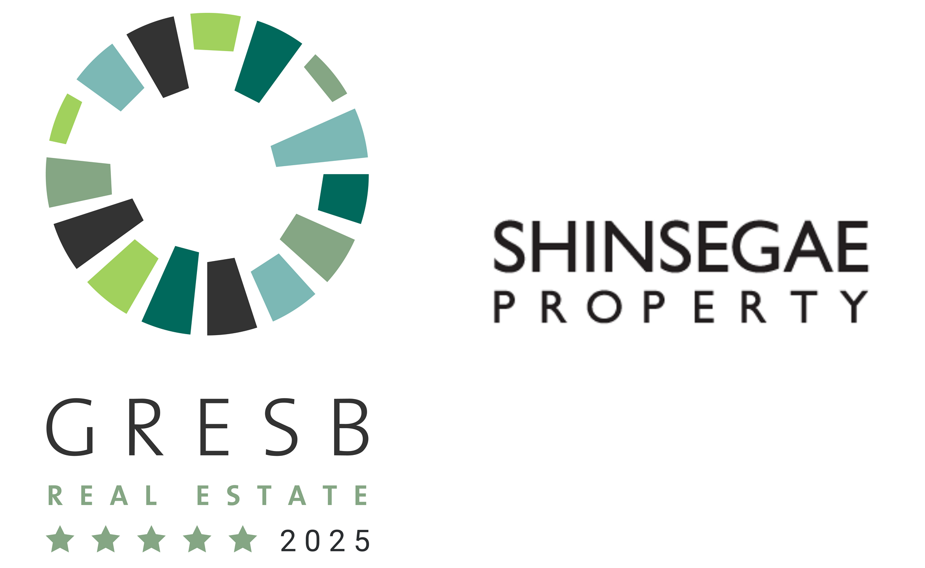
[사진(1)] GRESB 및 신세계프라퍼티 로고

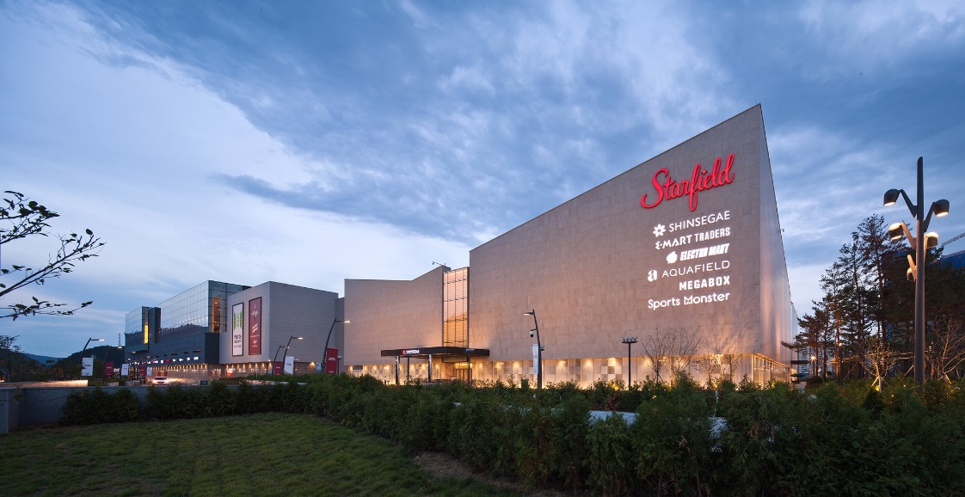
[사진(2)] 스타필드 하남 전경.

- 고맙습니다. 신세계프라퍼티 홍보담당 입니다 (총 2매) –

